Пороскун Олена Олегівна ПМ-81

Лабораторна робота 1

Завдання 1

Керівник невеликого регіонального банку попросив вас спроектувати і реалізувати базу даних:

* Клієнти компанії відкривають рахунки, розміщують свої кошти на них, знімають кошти, закривають рахунки тощо;
* Рахунки можуть бути: розрахункові, депозитні, кредитні тощо;
* Клієнти можуть мати довільне число рахунків для проведення фінансових операцій;
* Кожна заявка клієнта на проведення банківських операцій документується і обробляється співробітником банка. Зберігається наступна інформація: хто із співробітників виконав операцію, за якім рахунком, коли здійснена банківська операція, сума операції, клієнт - власник рахунку (на «5» - як ми при цьому гарантуємо що вказана людина дійсно власник рахунку);
* Штат банку складається з N працівників. Штатний розклад банку передбачає посади: керівника, заступника керівника, головного бухгалтера, бухгалтера, операціоніста, контролера, касира, юриста. Співробітник може займати тільки одну посаду;
* Співробітник може бути клієнтом банку (на «5»);
* Побудуйте ER-діаграму ІС, яка супроводжує роботу банку.

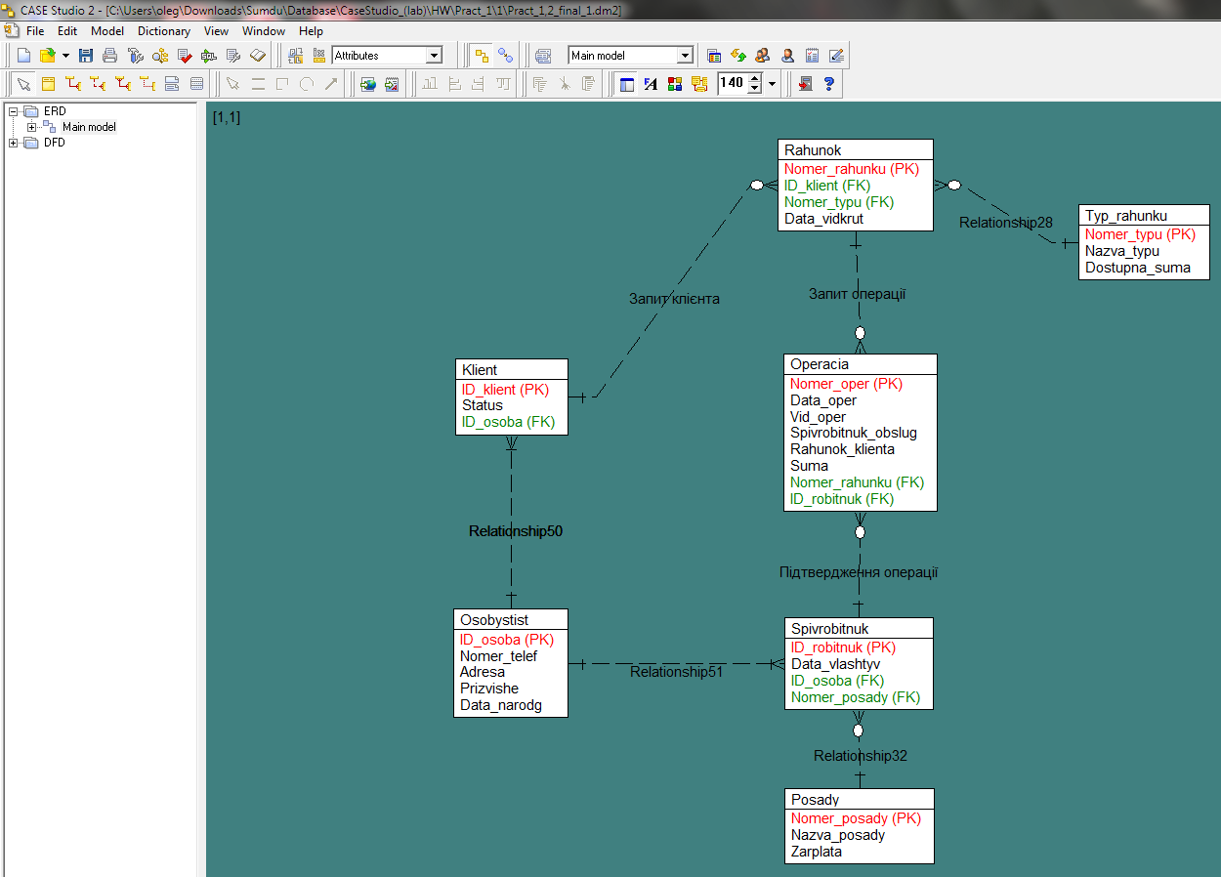

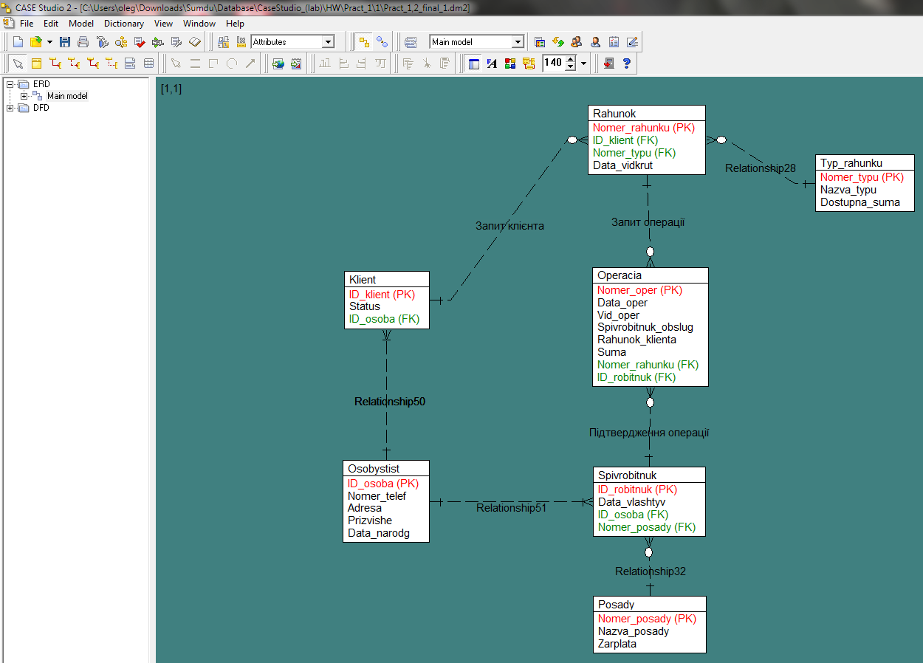

Завдання 2

* Створіть SQL скрипт генерації таблиць по побудованої ER- діаграмі

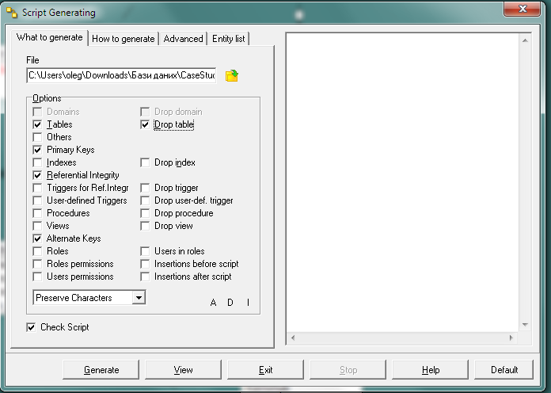

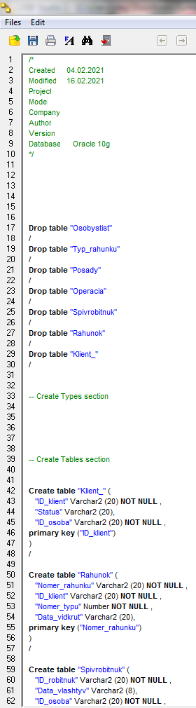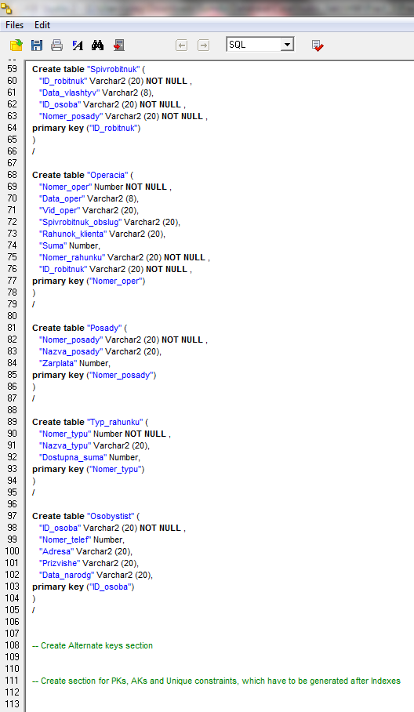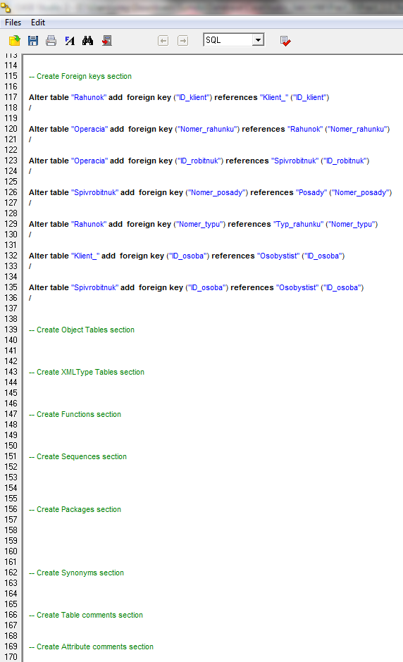

Завдання 3

* Зіставте ER-діаграму, побудовану в завданні 1 і отриманий SQL-код.
* * Як в коді записуються первинні і зовнішні ключі?
* * Як в коді записуються складені первинні і зовнішні ключі?

Первинний ключ в сутності Тип рахунку позначається в ER-діаграмі як *Nomer_typu PK),* а в отриманому SQL-коді як *primary key ("Nomer_typu") :*

Create table "Typ_rahunku" (

"Nomer_typu" Number NOT NULL ,

"Nazva_typu" Varchar2 (20),

"Dostupna_suma" Number,

primary key ("Nomer_typu")

)

В сутності Рахунок первинний ключ позначається як *"Nomer_rahunku"(PK),* зовнішні ключі - як *"ID_klient"(FK), "Nomer_typu"(FK)*.

В SQL-коді:

Create table "Rahunok" (

"Nomer_rahunku" Varchar2 (20) NOT NULL ,

"ID_klient" Varchar2 (20) NOT NULL ,

"Nomer_typu" Number NOT NULL ,

"Data_vidkrut" Varchar2 (20),

*primary key ("Nomer_rahunku")*

)

*/*

*Alter table "Rahunok" add foreign key ("ID_klient") references "Klient_" ("ID_klient")*

*/*

*Alter table "Rahunok" add foreign key ("Nomer_typu") references "Typ_rahunku" ("Nomer_typu")*

Маємо *"Nomer_rahunku" – первинний та "ID_klient", "Nomer_typu" – вторинні ключі відповідно.*